Trimtirim, trimtirim - ALŪKSNES PIRMSSKOLAS IZGLĪTĪBAS IESTĀDE „SPRĪDĪTIS”
Līdz nākamajam aprīlim! /M.Čaklais/ PASĀKUMU PLĀNS - APRĪLIS 2018 /Sulu mēnesis/

2.  OTRĀS LIELDIENAS  BRĪVS | 3.  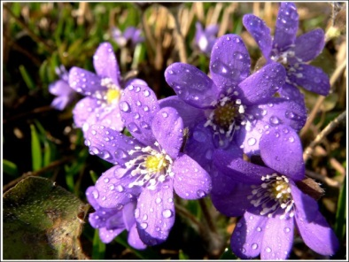 | 4. 10.10 6,7 gadīgo bērnu iepazīstināšana ar sākumskolu  /9.,4., 3.gr.skolotājas/  13.00 Skolotāju informatīvā sanāksme /M.Voska/  17.15 8.grupas vecāku sapulce /M.Voska, L.Mihailova, S.Drunka/ | 5.  „Puķuzirņu” pavasara koncerti:  Bērniem:  9.30-10.,11.gr./1.,2.,8.,7. 6/  10.00 – 3.,4.,5., 9.gr.  Vecākiem:  16.00-10., 11.gr. 16.30-3.,5.gr.  17.00-4.,9.gr. /V.Vērdiņa/ | 6.  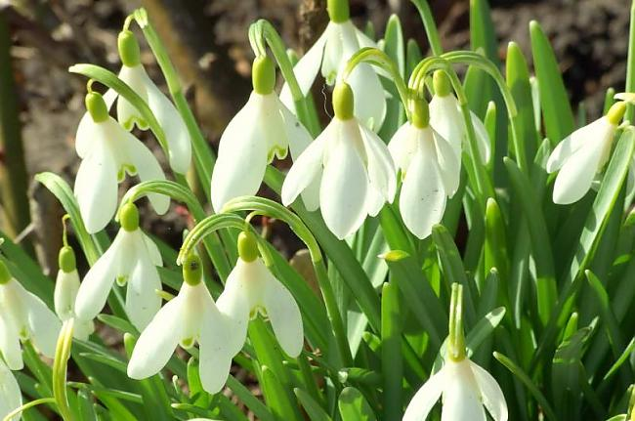
9. | 10.  10.00-16.30 Mobilais veselības aprūpes centrs  /D.Nāgele, J.Tetere –Teterovska/ | 11.  13.00 Skolotāju informatīvā sanāksme /M.Voska, A. Apine/  16.30 1.gr. vecāku pēcpusdiena “Ēdam atbildīgi”  /I.Grebūne, T.Jegorova/  Mūzikas skolotāju kursi Valkā  /V.Vērdiņa, L.Berkule/ | 12.  10.15 3.gr.sadraudzība ar PII “Cālis” bērniem, vecākiem /A.Šneidere, S.Miezīte/  Ekoskolu projekta “Lielās augu medības” seminārs Rīgā  /J.Apsīte, I.Holla/ | 13.  11.00Alūksnes novada Grāmatu svētki Kultūras centrā  9.30 Labā prakse PII “Mazputniņš pie D.Riņķes, D.Orlovas /S.Strakša/  14.00 Pārtikas iepirkuma komisijas sēde /M.Voska/
16.  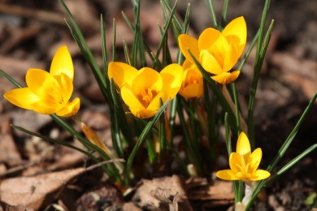 | 17.  Ekoskolas integrētā nodarbība Dabas takā 2.,3.,4.,5.,7.,8.,11.gr.  /G.Bojāre, G.Ūdre/ | 18.  11.10 Koncertuzvedums bērniem  „Vesels un priecīgs“ /A.Apine/  14.00 Labā prakse pie I.Hollas, L.Petrosjanas – Golubevas.  16.30 3.gr. vecāku pēcpusdiena “Ēdam atbildīgi” /A.Šneidere, L.Petrosjana-Golubeva/  17.00 Pavasara koncerts vecākiem 9.gr./V.Vērdiņa, E.Livčāne, I.Ratsepa/ | 19.  12.00-18.00 Speciālās izglītības kursi zālē Alūksnes, Apes novadu pirmsskolas pedagogiem /A.Apine, A.Gasperte/  19.- 20.04. Seminārs projekta “Skola 2030” novadu koordinatoriem Liepājā /A.Apine/ | 20.  9.30 Labās prakses prezentācijas PII “Pienenīte”/pieteiktās skolotājas/  13.00 Labā prakse PII “Pūcīte” pie I.Čerbikovas  /G.Ūdre, S.Pušpure, U.Liepiņa/
 |  |  |  | 21.
23. 22.04.- ZEMES DIENA  23.-27. LIELĀS TALKAS aktivitātes bērniem un darbiniekiem grupās, Iestādes teritorijā /A.Veigners, E.Raipale, skolotājas/ | 24.  16.00 5.gr. vecvecāku pēcpusdiena  /V.Vērdiņa, S.Apšusala, J.Apsīte/ | 25.  10.00 Sporta svētki bērniem  “Mana drošības ABC”  / J.Tetere-Teterovska, S.Strakša, I.Ratsepa, I.Vītola/  13.00 Labā prakse pie G.Selgas, I.Frunzas /I.Vītola/  16.30 8.gr. vecāku pēcpusdiena “Ēdam atbildīgi” /S.Drunka, L.Mihailova/ | 26.  13.30 Sanāksme skolotāju palīgiem, saimnieciskajiem darbiniekiem  /K.Černomirdina, A.Apine/  17.00 11.gr. vecāku pēcpusdiena “Ēdam atbildīgi”  /I.Vītola, S.Pušpure/ | 27.  10.00 Administrācijas sanāksme /M.Voska/
30.  BRĪVS | Attīstošais uzdevums- pēc nepieciešamības, grupu skolotāju ieskatiem Audzināšanas virziens- tikumiskā audzināšana  Drošības tēma-Drošība uz ūdens Bērnu zināšanu, prasmju, attieksmju apkopojums: 9.aprīlis -11. maijs

